Documentatie Main computer

Door Sander Wesseldijk, Stallus

Fontys Hogescholen HBO-ICT

PTT2

Inhoudsopgave

Contents

Inhoudsopgave 1

Inleiding 2

Netwerk structuur 3

Technische aspecten 4

Wat is de Main Computer? 4

Handleiding 5

Klassendiagram 8

Uitleg Code 8

Inleiding

De Main Computer wordt gebruikt als belangrijkste communicatie station door modules van het Stallus project. Deze modules bestaan uit: Fietsenrek en Mobiele applicatie. Het fietsenrek heeft een minicomputer die communiceert met de Main Computer wanneer dat nodig is. De mobiele applicatie maakt connectie via wifi met de Main Computer om zo te communiceren.

Netwerk structuur

De Netwerk structuur van het project is hier onder te zien. De afbeelding laat zien dat de Main Computer het middelpunt is van het Stallus project.

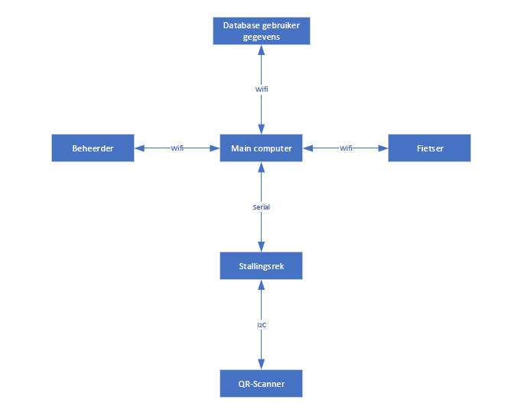

Technische aspecten

De Main Computer werkt met verschillende protocollen die het communiceren tussen de modules vloeiend maakt.

Wat is de Main Computer?

De Main Computer wordt een Multi-threading server genoemd. Een ‘Thread’, ookwel Task, is een subprogramma wat onderdeel is van de Main Computer die blijft lopen om de andere subprogramma’s niet in de weg te lopen. Om berichten over de wifi-verbinding en tegelijkertijd berichten over de usb-kabel te kunnen ontvangen moet het systeem verschillende taken tegelijkertijd uit kunnen voeren.

Handleiding

Het programma is opgestart.

De User Interface ziet er leeg uit. Er staat een zin op het scherm. Dit is de main computer.

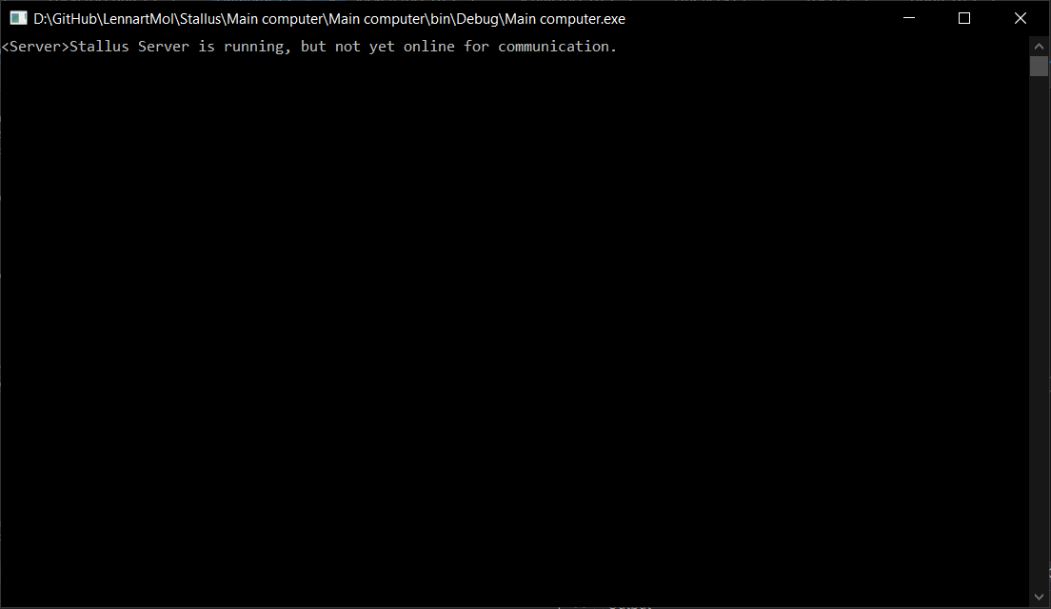

Commands:

help

Hiermee kun je alle mogelijke commands opvragen.

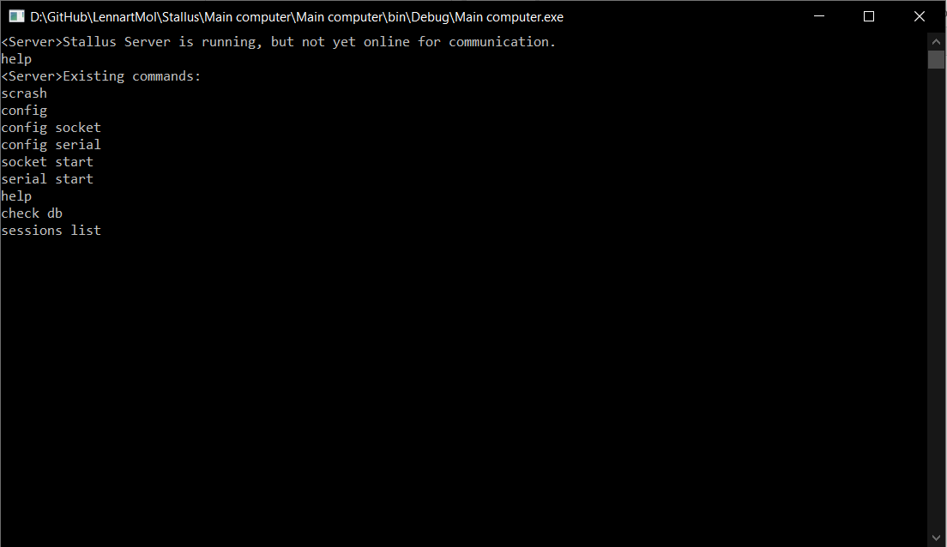

scrash

Kort voor: server crash. Hiermee kan de Main Computer uitgezet worden.

config

De Main Computer zal aangeven wat er configureerbaar is.

config socket

Het instellen van een open poort voor elke computer die met de Main Computer wil communiceren. De Main Computer zal een aantal IP adressen voor een keuze beschikbaar maken.

config serial

Het instellen van een communicatielijn voor een specifieke USB-poort. De Main Computer zal een aantal USB-poorten voor een keuze beschikbaar maken.

socket start

Het aanzetten van het proces om berichten van het gekozen IP-adres te ontvangen.

serial start

Het aanzetten van het proces om berichten van de gekozen USB-poort te ontvangen.

check db

De Main Computer zal aangeven of een connectie met de Database gelegd kan worden.

**ESSENTIEEL**: Een VPN connectie met vdi.fhict.nl .

sessions list

De Main Computer zal een lijst met open sessies van fietsers geven.

Klassendiagram

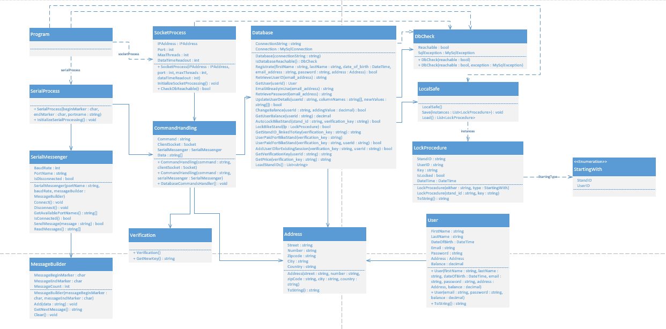

Uitleg Code

De Main Computer is specifiek geprogrammeerd voor het Stallus project.

Het programma is gestart en de server loopt. Het enige wat nog mist zijn de instellingen om berichten te ontvangen. Zodra het IP-adres en de USB-poort gekozen zijn, kunnen de 2 subprogramma’s van de Main Computer starten. Dit wordt vervolgens gedaan met ‘socket start’ en ‘serial start’. De server is nu klaar om berichten over wifi en USB-kabel te ontvangen en verwerken.

Wifi (TCP)

Communicatie via de Wifi verbinding door het gekozen IP-adres, ookwel socket, maakt gebruik van een protocol. Dit protocol heet TCP. TCP zorgt ervoor dat het bericht wordt ontvangen door ontvanger en dat een bericht juist verstuurd wordt. In tegenstelling tot het UDP protocol zorgt het TCP protocol ervoor dat het bericht maar één keer wordt gestuurd, in plaats van het meerdere keren sturen om zeker te maken dat het bericht is aangekomen.